**15. A feladat a XVIII. századi Magyarországgal kapcsolatos.** (hosszú)

**Mutassa be a források és ismeretei segítségével a XVIII. századi Magyarországon lezajlott demográfiai változásokat!** *Használja a középiskolai történelmi atlaszt!*

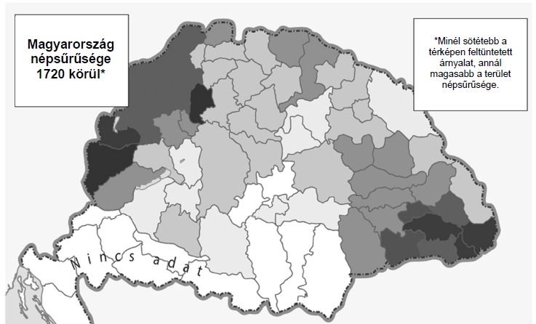

„Minden illő tisztelettel a következőket szánom válaszul említett uraságtok október

hó 30-ik napján küldött nekem szóló kegyes levelére […] [szlovák] telepeseim ügyében

[…]. Ezek a lakosok, akik velem megegyezvén az 1715-ös 101-ik, vagyis a telepesekrőlszóló törvénycikkellyel összhangban az ugyanott leírt szabad költözési joggal és a szabad telepesi jogviszonnyal éltek. […] Számukra tehát teljesen biztosítottam a szabad költözés lehetőségét, hiszen már sokan át is költöztek a tekintetes Békésmegyébe.” *(Podmaniczky János birtokos levele Heves-Külső-Szolnok vármegye elöljáróihoz,1735)*

„Egyébiránt közönséges és mindenki előtt ismeretes dolog, hogy az állam gazdagságát és méltóságát legfőképpen a nagyobb népességszám és az ezzel összefüggő közkereskedelem intézménye teszi, továbbá hogy a közigazgatásnak minden törekvését oda kell irányoznia, hogy a lakosok száma s ezzel együtt az állam ereje, s magának a népnek a boldogsága is, napról napra növekedjék, márpedig annak a meghatározásához, hogy milyen különös eszközöket kell alkalmazni ennek a célnak az eléréséhez, mindenekelőtt azt kell tudni minél bizonyosabban, mennyi a száma az egész népnek.”*(II. József rendeletéből, 1784)*

